2. СӘУЛЕТТІК КОНСТРУКЦИЯ БӨЛІМІ

2.1 Кіріспе | 31
2.2 Ғимараттың конструкциялық шешімі  2.3 Көтергіш және қоршау конструкциялары кестеде | 31  33
2. СӘУЛЕТТІК КОНСТРУКЦИЯ

2.1 Кіріспе

Жобаланған нысан Өскемен қаласына арналған көпфунционалды тұрақ кешені болып табылады.
Сындарлы схемасы, ғимараттың көпфункционалды тұрақ кешенінің негізделеді, оны жоспарлау, көлемдік-кеңістіктік және техникалық-экономикалық шешімімен. Оңтайлы нұсқа құрылымдық схемасы таңдалған негізінде техникалық-экономикалық салыстыру бірнеше нұсқаларын ескере отырып, функционалдық және архитектуралық талаптар.
Көлемдік-жоспарлау және конструкциялық шешімі ғимарат ҚР ҚНжЕ 2.03-30-2006 "сейсмикалық аудандардағы Құрылыс. Жобалау нормалары" 3,4 п. нұсқауларды ескере отырып қабылданды.

2.2 Ғимараттың конструкциялық шешімі

Жоспар көрінісінде күрделі пішінді бар, өйткені көпфункционалды тұрақ кешенінің құрылысы, барлық еден түрлі блоктар санына бөлінеді (сурет 2.1). Көпфункционалды тұрақ кешені сейсмикалық аймақ болып табылады. A, Б, В, С , Д блоктар арасындағы, сейсмикалық түйістер бағаналы жұпталған ені 500 мм, қамтамасыз етеді. 7.6.2 [6]. Блок Б орталық болып табылады.
Іргетасы – Бағаналы.
Ғимараттың қаңқасы - темірбетон қаңқалы каркас. Қабырғалардың негізі жақтау бағаналары 300x300 мм қалыңдықта, және қанқалардың арасы жеңіл пеноблогтар мен толтырылған, қалындығы 500 мм. Бір өлшемдегі қабырғалы бетон плиталармен жабылған, плиталар келмитін жерлері монолитті. Бойлық және көлденең қатты қабырғалар – әрлі шынымен қапталған 70 мм. және қалқалар жеңіл материалдардан жасалған қалыңдығы 120 мм, гипсокартон, қаңқасы металдан.
Баспалдақ торлары жабық қарастырылған, түтінге қарсы эвакуациялық қорғау. Шахтаның жүк және жолаушылар лифтілері және тұрақ аймағының қабырғалары мен жабындары жанбайтын өртке төзімді материалдардан жасалған.
Жабынды оқшаулағыш материалдар ретінде, бекіткіш оралуы шыбықтар гравинді қағазды пайдаланғануға негізделген. Мұндай жабындар - ғимараттар параметрлік жобалау сындарлы шешу радикалды инновациялық шешім болып, 21 ғасыр талаптарына сай болып табылады. Олардың ерекшелігі ықтималды гравинді қағазды физикалық көлемі 20см болатын арқалықтарды жабуға арналған.

Соңғы сынақтар GP оларды тазалау, ақырын графит бір атомды қабаттарының бөлініп химиялық және термиялық өңдеу комбинациясын пайдаланылатын Сидней технологиялық университетінің (ОТС), мамандар жататын және көміртегі атомдарының (сур. 2.2) алтыбұрышты тор мінсіз тураланған құрамды сэндвич панелі түрінде қойылады.
Гравиннің тығыздығы болаттан бес алты есе төмен. Бірақта тексеріс жүргізу барысында гравин көміртекті болаттан екі есе қатты әрі он есеге төзімді екені расталды. Ал майысқан кездегі беріктік модулі он үш есеге артығырақ болып шықты (модуль Юнга) Бұл коэффициент қысу немесе ұзартуды төтеп беретін материал қабілетін сипаттайды: - 210 АМП, және «мінсіз» Граф - көп Янг модульдер, салыстыру үшін көп материалды берік, алюминий Янг модулі шамамен 70 болат АМП 1000-ға жуық. Зерттеушілер айтуы бойыншаГравен қағазы қоршаған ортаға жақын және экономикалық есептеулер жағынан ең тиімді материял болып табылады.
Осы материялдардан жасалған қоспа мықтылығы жағынан сенімді болады деп күтілуде.
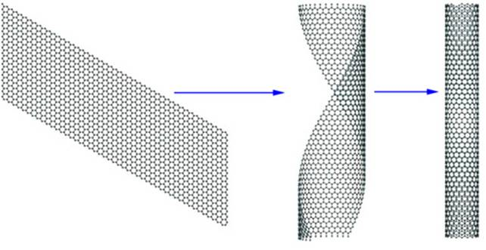
Сурет 2.1 – Нанотүтікше кристалды көміртек торы

Оған қоса, бұл материалдың әлемде осыған қатысты көптеген эксперименттер көп оның ғажайып қасиеттерін ашу. Қызықты АҚШ ғалымдары соңғы эксперименттер бірінде нәтижелері жаңа композициялық негізделген нанотрубок табылды.
Зерттеушілердің айтуынша, композициялық тігінен көп қабырғалы көміртекті нанотүтікшелердің ормдарынан тұрады, арасында аралықтары полидиметилсилоксанмен толтырылады. Бір қызығы материалға циклдік жүктеме механикалық шаршау пайда әкелді емес, экспериментатор, бірақ композитті қатаю. Апта ішінде секундына бес есе ставкасын қысу 12% -ға үлгідегі қаттылығы өсті.
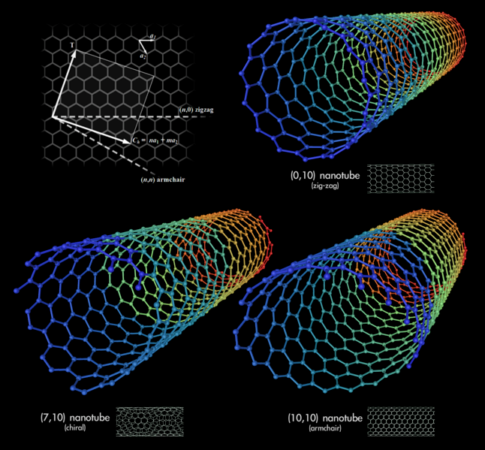

Сурет 2.2 – Композициялық өзін-өзі күшейту

Ол металдар (байланысты кристалды торда дислокация қайта бөлу үшін) жүктеме астында деформациялау қасарыстырып мүмкін екендігі белгілі. Бірақ синтетикалық материалдар, осындай мүлiк үшін - бұл ерекше болып табылады.

2.3 Көтергіш және қоршау конструкциялары кестеде

Кесте 2.1
Жобалық шешімдердің мәлімдемесі

Бөлшектер сызбасы | Конструкция атаулары | Көлемі  (қалыңдығы) | Қысқыша анықтама
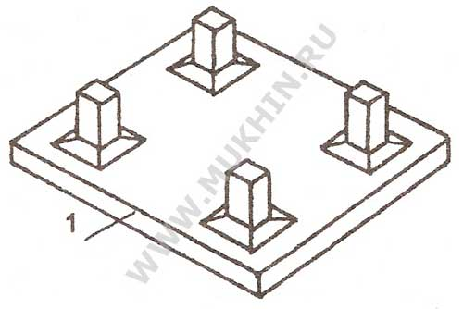 | Іргетас | 300 мм | Темір бетонды тегіс жаппа
 | Колонналар | 300х300 | Тік бұрышты қосылыстар монолитті құйма
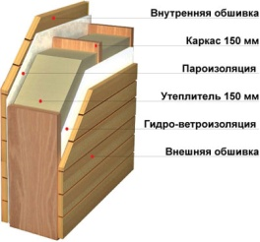 | Сыртқ қабырғалар | 510 | Монолитті құйма
 | Балкалер |  | Т/б монолитті құйма
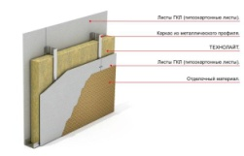 | Ішкі қабырғалар | 250 | Гипсокартон
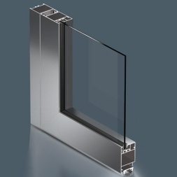 | Ішкі бөліктер | 120 | Әйнектелген
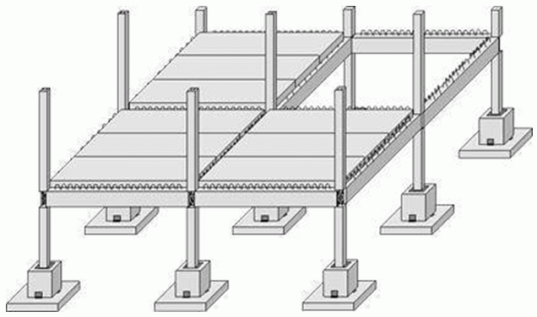 | Жабындар | 300 | Т/б монолитті құйма
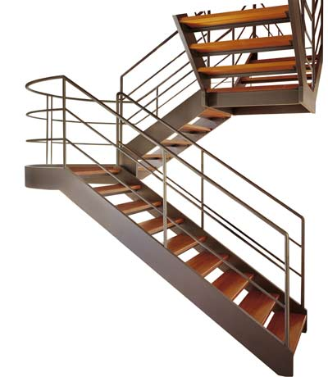 | Сатылар | 300х1200 | U- тәріздес,
 | Терезелер | Жаппай терезе салу | Алюмин жақтаулар
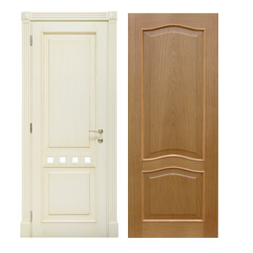 | Есіктер | Әр-түрлі көлемде | Ішкі есітер.  Негізінде ішкі есіктерге бір камералы әйнек қалыңдығы 5,6 мм толықтырғыштар қолданылады. Жәнеде адамдардың қауіпсіздігі үшін ыстыққа төзімді әйнектер қолданылуы мүмкін.
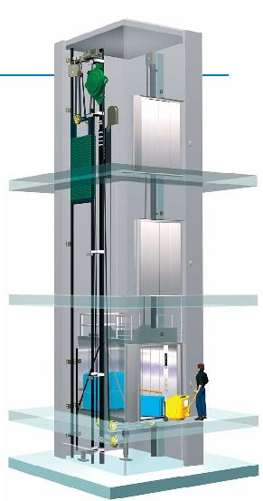 | Лифты:  Адамдарға  Жүк тасуға | Жүк көтергіштігі 1275 кг. шахта көлемі 2500х2000 мм.  Жүк көтергіштігі 2500 кг.  3050х3100 мм. | Адамдарды тасуға арналған, және мүмкіндігі шектеулі адамдарға арналған.
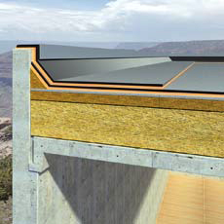 | Жабындар | 550 | Т/б монолитті құйма жабындар.

